Символьная библиотека

1. Контактные части выводов лежат на сетке 5 мм
2. Шрифт GOST type B, размер 12.
3. Пассивные компоненты - светло-синие (229).
4. Порядковые номера, дизегнаторы, комменты тёмно-синие (223).
5. Микросхемы контур коричневый (221) заливка желтая (218).
6. Выводы и названия выводов - черные (3).
7. УГО  – заземление, корпус, эквипотенциальность, название линий, шины – коричневые (221).
8. Контуры и линии размера шириной Small.
9. Точка привязки – контактная часть верхнего левого вывода, при отсутствии токового – контактная часть верхнего правого вывода.

Symbol Reference для базовых элементов начитается с символа "_"

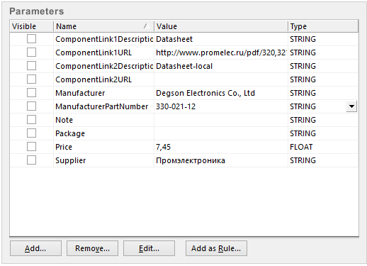

В свойствах компонента указать  параметры  их значения :

ComponentLink1Description (Datasheet на сайте);

ComponentLink1URL (ссылка на datasheet на сайте);

ComponentLink2Description (Datasheet локальный);

ComponentLink2URL (ссылка на локальный datasheet);

Price (цена), значение – отсутствует; в рублях;

Manufacturer, значение – ?;

ManufacturerPartNumber (модель), значение - ?;

Note (примечания), значение отсутствует;

Package (корпус), значение – отсутствует (для общего обозначения), not standard (для нестандартного корпуса), обозначение типа корпуса (для стандартного корпуса);

Supplier (поставщик), значение отсутствует.

Value (значение), в основном для пассивных элементов, значение – ? и единицы измерения (параметр указывается по мере необходимости).

Возможны дополнительные параметры, начало имени с символа "_".

В описании вывода:

Display Name - пишем название вывода по ГОСТу.

Description - пишем название вывода по справочнику, в скобках, по мере надобности пишем назначение.

Обозначение основных меток, указывающих функциональное назначение выводов, не несущих информации (ГОСТ 2.743-91, ГОСТ 2.759-82).

Обозначение питания цифровых или аналоговых микросхем при наличии только цифровой или аналоговой составляющей:

земля: GND, если земель несколько (имеющих разные потенциалы), то обозначаем – 1GND, 2GND и т.д.);

вывод питания от источника питания: Vcc, если выводов питания от источника питания несколько (имеющих разные потенциалы), то обозначаем – 1Vcc, 2Vcc и т.д. при наличии двух полярного источника питания необходимо указать знак питания, пример: –Vcc; +Vcc.

Обозначение питания микросхем цифровых с аналоговой частью или аналоговых цифровой частью:

земля цифровая: #0V, если земель несколько (имеющих разные потенциалы), то обозначаем: 1#0V, 2#0V и т.д.);

земля аналоговая: А0V, если земель несколько (имеющих разные потенциалы), то обозначаем: 1#0V, 2#0V и т.д.);

вывод питания от источника питания цифровая часть: #Vcc, если выводов питания от источника питания несколько (имеющих разные потенциалы), то обозначаем: 1#Vcc, 2#Vcc и т.д.;

вывод питания от источника питания аналоговая часть: ΛVcc, если выводов питания от источника питания несколько (имеющих разные потенциалы), то обозначаем: 1ΛVcc, 2ΛVcc и т.д.;

вывод питания от источника питания прочие: Vcc, если выводов питания от источника питания несколько (имеющих разные потенциалы), то обозначаем: 1Vcc, 2Vcc и т.д.;

Обозначение выводов питания стабилизаторов (преобразователей DC-DC) как отдельных, так и в составе цифровых или аналоговых микросхем:

земля вход (общая для входа и выхода): GND, при отношении земли к цифровой или аналоговой части указывают соответствующий знак;

вывод питания от источника питания: –Vcc или +Vcc;

земля выход стабилизатора: 0V, на выводе признак выхода стрелкой;

выход стабилизатора питания должен содержать полярность источника питания и выходное значение напряжения (при фиксированном уровне напряжения), пример: +15V, на выводе признак выхода стрелкой;

Для всех выводов питания значение Electrical Type присваиваем значение «Power».

Примечание.

знак "A" (код 0041) шрифт "GOST type B".

Рисование схемы:

Комментарии, пояснения – шрифт "GOST type B" цвет красный (227).

На печатной плате.

Механические слои:

* 1 слой – слой 3д моделей (верхний)
* 2 слой – слой 3д моделей (нижний)
* 3 слой – контур печатной платы
* 13 слой – сборочный чертёж (контур корпуса)
* 15 слой – внешний контур модели (включая ножки) + крестик в центре
* 16 слой – графика для распечатки на листе